Alueprofiili Kuortane (Kunnat)
Diakin karttasovellus 2022-02-22 21:26:47
Tämä asiakirja on tuotettu automaattisesti Diakin karttasovelluksen avulla 2022-02-22 21:26:47. Asiakirjan tiedot perustuvat THL:n Sotkanet-indikaattoripalvelun tietoihin, joihin on yhdistetty Tilastokeskuksen tilasto- ja paikkatietoaineistoja. Tarkempaa tieto indikaattoreista ja metodologiasta löydät sovelluksen Lisätietoja-osiosta.
Alueprofiili sisältää aina kaikkien osoittimien tiedot sekä valitulta alueelta että alueen rajanaapureista. Lisäksi alueprofiilissa esitetään kunkin osoittimen korkein ja matalin arvo. Tiedot esitetään taulukkoina, karttakuvioina sekä aikasarjakuvioina, joista näkee kunkin osoittimen kehityksen 2010-luvulla sekä valitulla alueella että sen naapureissa. Raportin lopussa on tiedot pienituloisuudesta ja työttömyydestä kaikilta alueen postinumeroalueilta.
Tässä raportissa tarkastellaan tasolla Kunnat aluetta Kuortane. Lisäksi tarkastelussa ovat rajanaapurit: Alajärvi, Alavus, Kuortane, Lapua ja Seinäjoki.
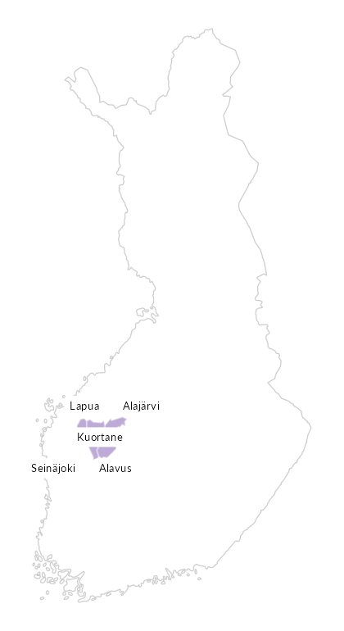

Summamuuttujat
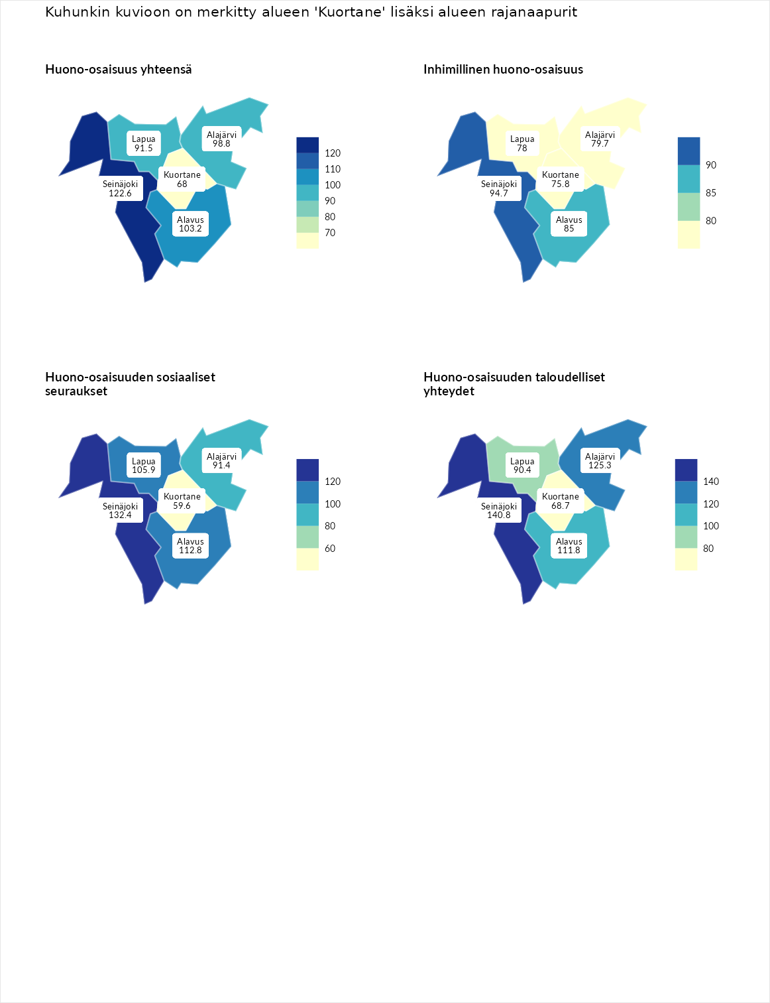

Huono-osaisuus yhteensä
aluenimi | arvo | asema
Tuusniemi (korkein arvo) | 183.4 | 1
Seinäjoki (naapuri) | 122.6 | 78
Alavus (naapuri) | 103.2 | 147
Alajärvi (naapuri) | 98.8 | 169
Lapua (naapuri) | 91.5 | 200
Kuortane (valittu) | 68.0 | 274
Luoto (matalin arvo) | 34.3 | 293

Inhimillinen huono-osaisuus
aluenimi | arvo | asema
Outokumpu (korkein arvo) | 180.9 | 1
Seinäjoki (naapuri) | 94.7 | 175
Alavus (naapuri) | 85.0 | 212
Alajärvi (naapuri) | 79.7 | 237
Lapua (naapuri) | 78.0 | 244
Kuortane (valittu) | 75.8 | 250
Pedersören kunta (matalin arvo) | 41.0 | 293

Huono-osaisuuden sosiaaliset seuraukset
aluenimi | arvo | asema
Tuusniemi (korkein arvo) | 214.7 | 1
Seinäjoki (naapuri) | 132.4 | 41
Alavus (naapuri) | 112.8 | 103
Lapua (naapuri) | 105.9 | 130
Alajärvi (naapuri) | 91.4 | 183
Kuortane (valittu) | 59.6 | 274
Luoto (matalin arvo) | 29.0 | 293

Huono-osaisuuden taloudelliset yhteydet
aluenimi | arvo | asema
Merikarvia (korkein arvo) | 272.3 | 1
Seinäjoki (naapuri) | 140.8 | 50
Alajärvi (naapuri) | 125.3 | 88
Alavus (naapuri) | 111.8 | 134
Lapua (naapuri) | 90.4 | 199
Kuortane (valittu) | 68.7 | 269
Pedersören kunta (matalin arvo) | 31.0 | 293
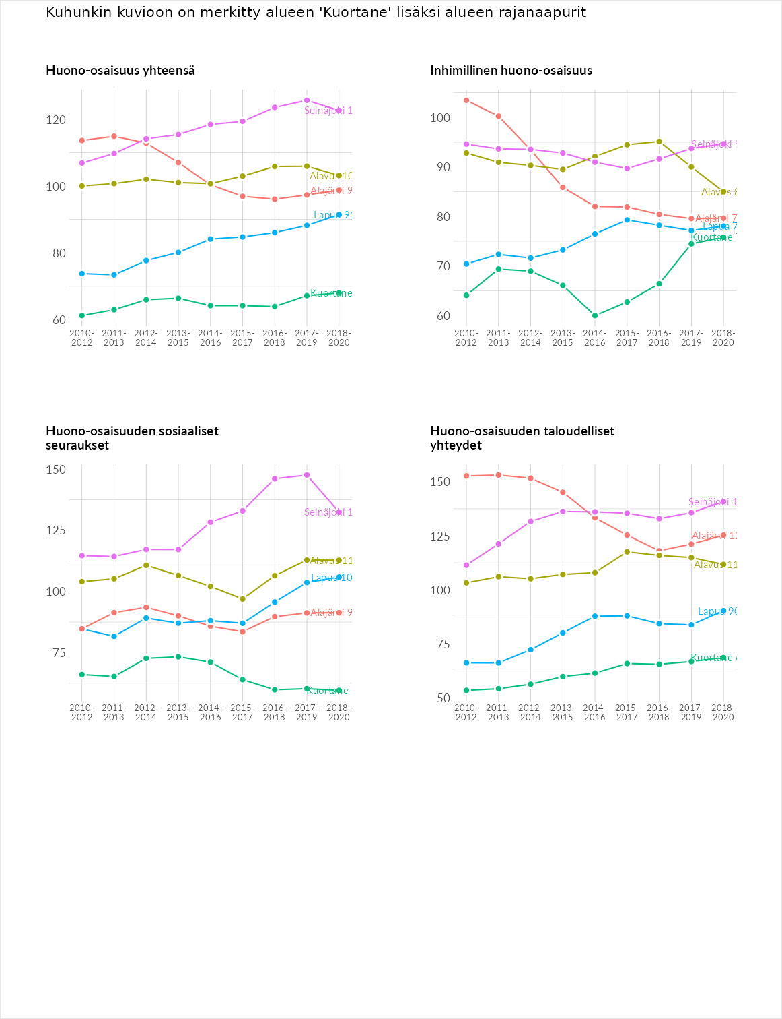

Inhimillinen huono-osaisuus
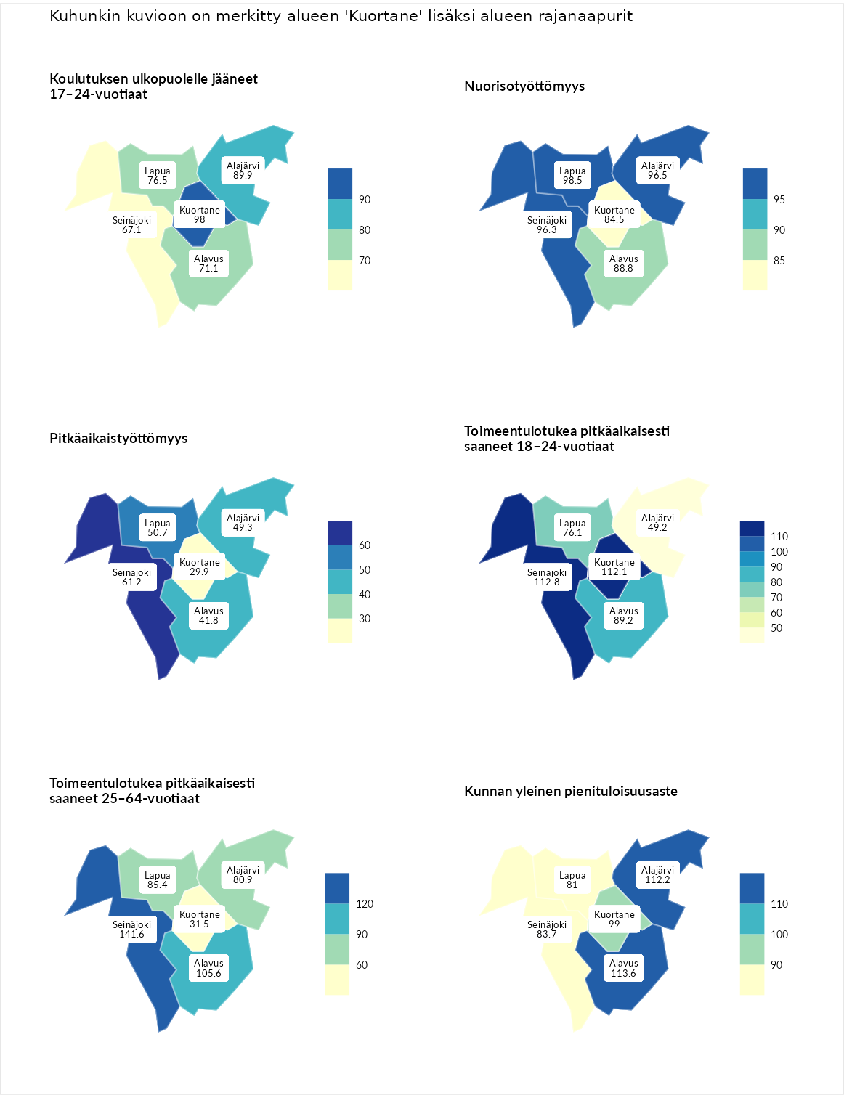

Koulutuksen ulkopuolelle jääneet 17–24-vuotiaat
aluenimi | arvo | asema
Hartola (korkein arvo) | 229.5 | 1
Kuortane (valittu) | 98.0 | 150
Alajärvi (naapuri) | 89.9 | 183
Lapua (naapuri) | 76.5 | 231
Alavus (naapuri) | 71.1 | 243
Seinäjoki (naapuri) | 67.1 | 265
Masku (matalin arvo) | 42.3 | 281

Nuorisotyöttömyys
aluenimi | arvo | asema
Kannonkoski (korkein arvo) | 231.0 | 1
Lapua (naapuri) | 98.5 | 145
Alajärvi (naapuri) | 96.5 | 153
Seinäjoki (naapuri) | 96.3 | 155
Alavus (naapuri) | 88.8 | 185
Kuortane (valittu) | 84.5 | 196
Luoto (matalin arvo) | 16.3 | 281

Pitkäaikaistyöttömyys
aluenimi | arvo | asema
Ilomantsi (korkein arvo) | 241.8 | 1
Seinäjoki (naapuri) | 61.2 | 248
Lapua (naapuri) | 50.7 | 265
Alajärvi (naapuri) | 49.3 | 267
Alavus (naapuri) | 41.8 | 275
Kuortane (valittu) | 29.9 | 288
Paimio (matalin arvo) | 14.9 | 293

Toimeentulotukea pitkäaikaisesti saaneet 18–24-vuotiaat
aluenimi | arvo | asema
Rantasalmi (korkein arvo) | 247.9 | 1
Seinäjoki (naapuri) | 112.8 | 71
Kuortane (valittu) | 112.1 | 72
Alavus (naapuri) | 89.2 | 107
Lapua (naapuri) | 76.1 | 128
Alajärvi (naapuri) | 49.2 | 154
Kalajoki (matalin arvo) | 27.5 | 166

Toimeentulotukea pitkäaikaisesti saaneet 25–64-vuotiaat
aluenimi | arvo | asema
Kotka (korkein arvo) | 328.1 | 1
Seinäjoki (naapuri) | 141.6 | 69
Alavus (naapuri) | 105.6 | 127
Lapua (naapuri) | 85.4 | 178
Alajärvi (naapuri) | 80.9 | 189
Kuortane (valittu) | 31.5 | 278
Närpiö (matalin arvo) | 18.0 | 288

Kunnan yleinen pienituloisuusaste
aluenimi | arvo | asema
Rääkkylä (korkein arvo) | 159.3 | 1
Alavus (naapuri) | 113.6 | 86
Alajärvi (naapuri) | 112.2 | 94
Kuortane (valittu) | 99.0 | 153
Seinäjoki (naapuri) | 83.7 | 203
Lapua (naapuri) | 81.0 | 215
Rusko (matalin arvo) | 33.6 | 293
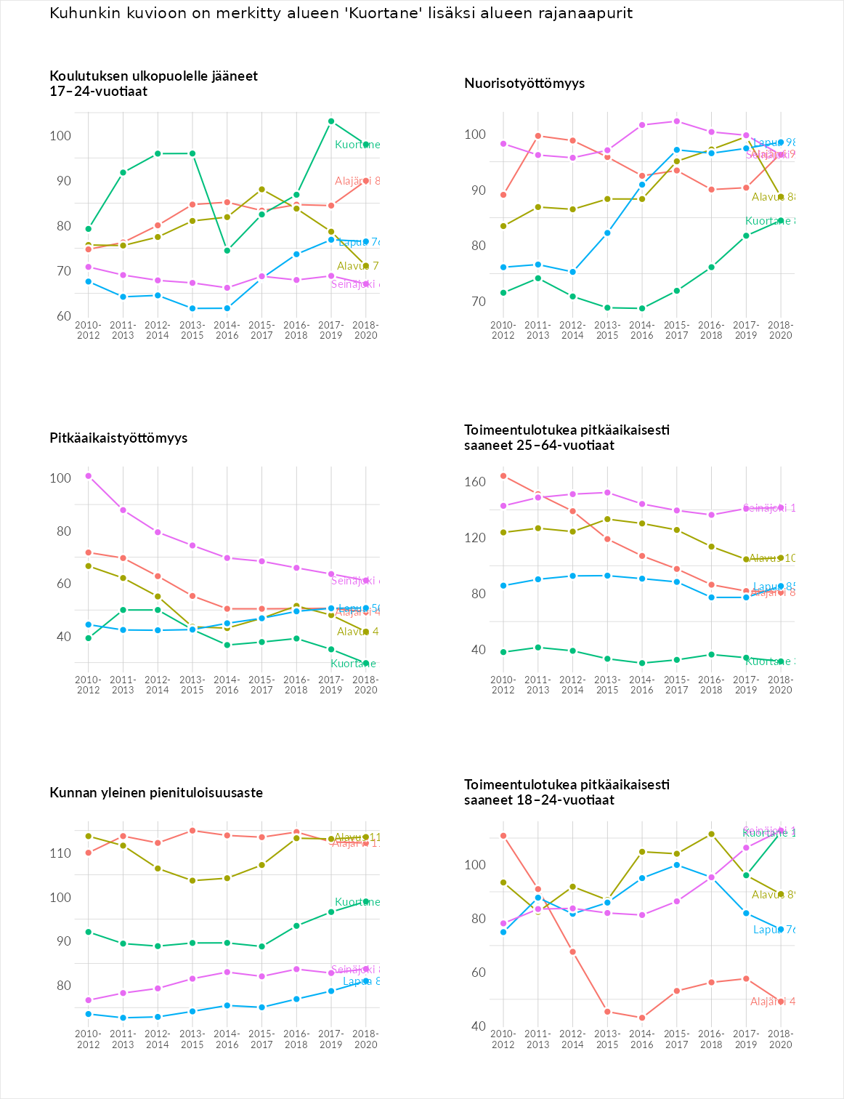

Huono-osaisuuden sosiaaliset seuraukset
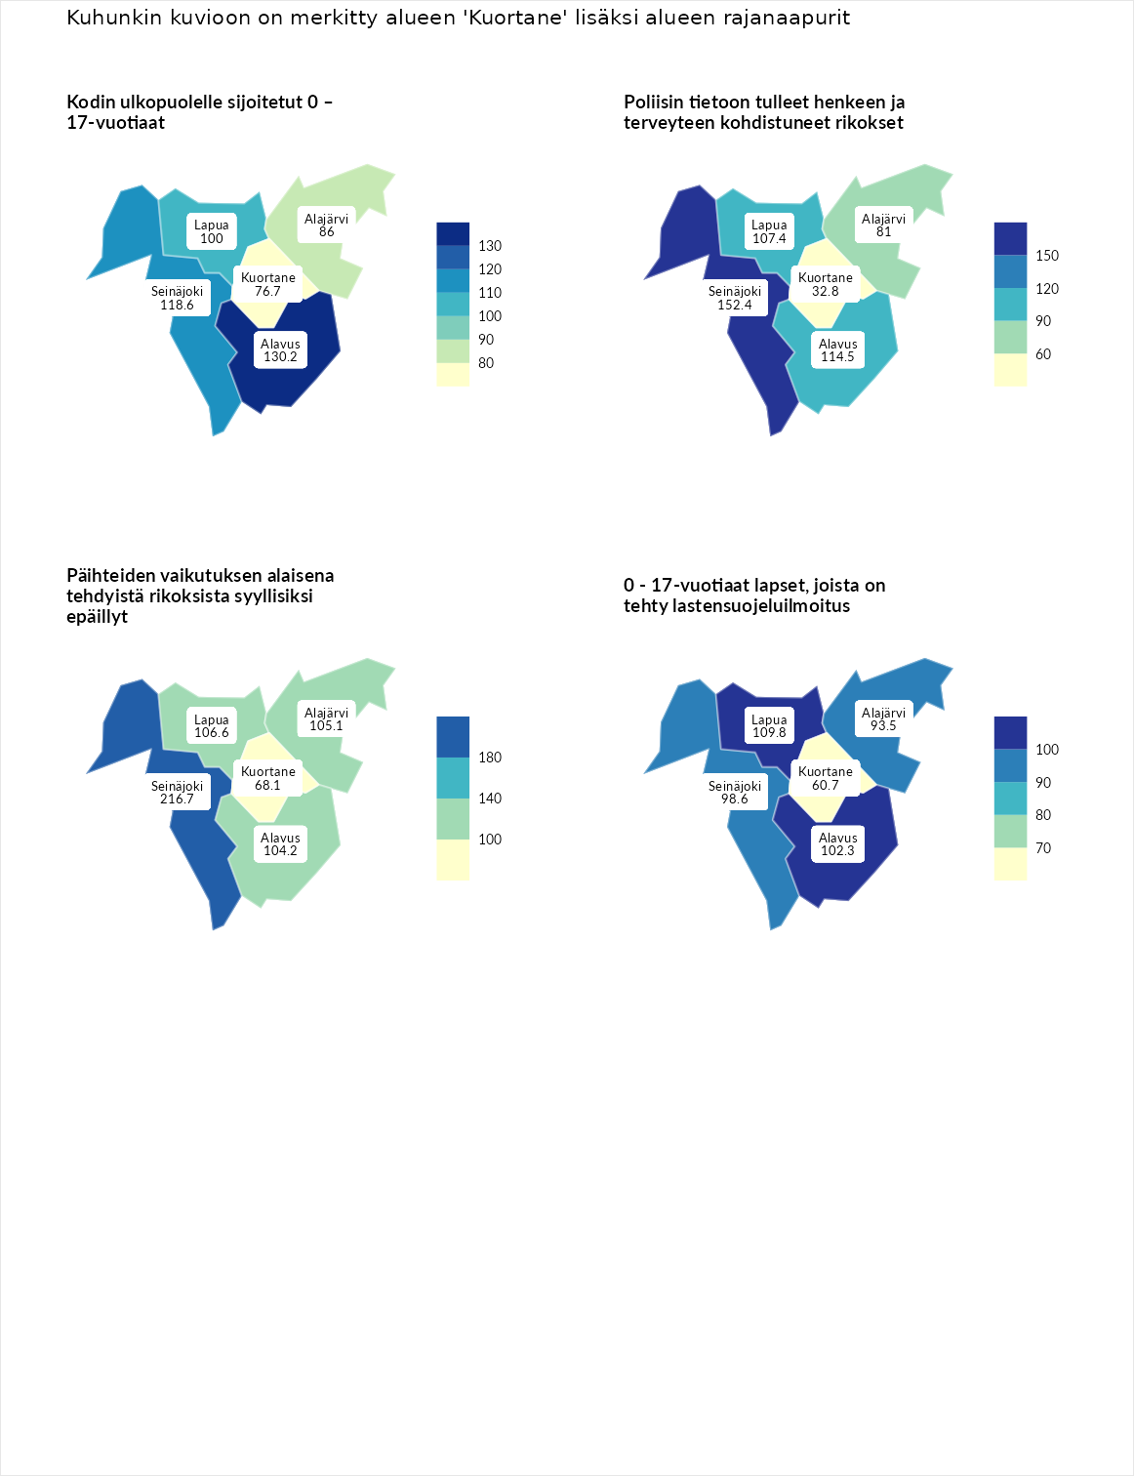

Kodin ulkopuolelle sijoitetut 0 – 17-vuotiaat
aluenimi | arvo | asema
Tuusniemi (korkein arvo) | 411.6 | 1
Alavus (naapuri) | 130.2 | 73
Seinäjoki (naapuri) | 118.6 | 95
Lapua (naapuri) | 100.0 | 129
Alajärvi (naapuri) | 86.0 | 156
Kuortane (valittu) | 76.7 | 177
Luoto (matalin arvo) | 23.3 | 253

Poliisin tietoon tulleet henkeen ja terveyteen kohdistuneet rikokset
aluenimi | arvo | asema
Kiuruvesi (korkein arvo) | 211.6 | 1
Seinäjoki (naapuri) | 152.4 | 28
Alavus (naapuri) | 114.5 | 104
Lapua (naapuri) | 107.4 | 121
Alajärvi (naapuri) | 81.0 | 197
Kuortane (valittu) | 32.8 | 286
Kuortane (matalin arvo) | 32.8 | 286

Päihteiden vaikutuksen alaisena tehdyistä rikoksista syyllisiksi epäillyt
aluenimi | arvo | asema
Kemi (korkein arvo) | 317.3 | 1
Seinäjoki (naapuri) | 216.7 | 3
Lapua (naapuri) | 106.6 | 119
Alajärvi (naapuri) | 105.1 | 123
Alavus (naapuri) | 104.2 | 128
Kuortane (valittu) | 68.1 | 235
Luoto (matalin arvo) | 19.4 | 293

0 - 17-vuotiaat lapset, joista on tehty lastensuojeluilmoitus
aluenimi | arvo | asema
Tervo (korkein arvo) | 236.0 | 1
Lapua (naapuri) | 109.8 | 108
Alavus (naapuri) | 102.3 | 141
Seinäjoki (naapuri) | 98.6 | 151
Alajärvi (naapuri) | 93.5 | 175
Kuortane (valittu) | 60.7 | 268
Maalahti (matalin arvo) | 22.9 | 293
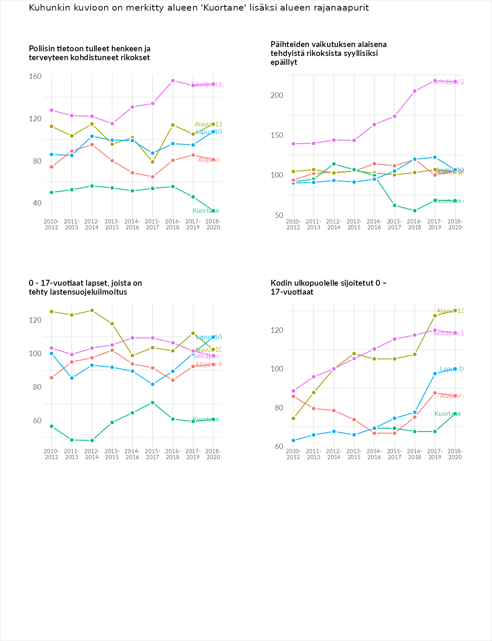

Huono-osaisuuden taloudelliset yhteydet
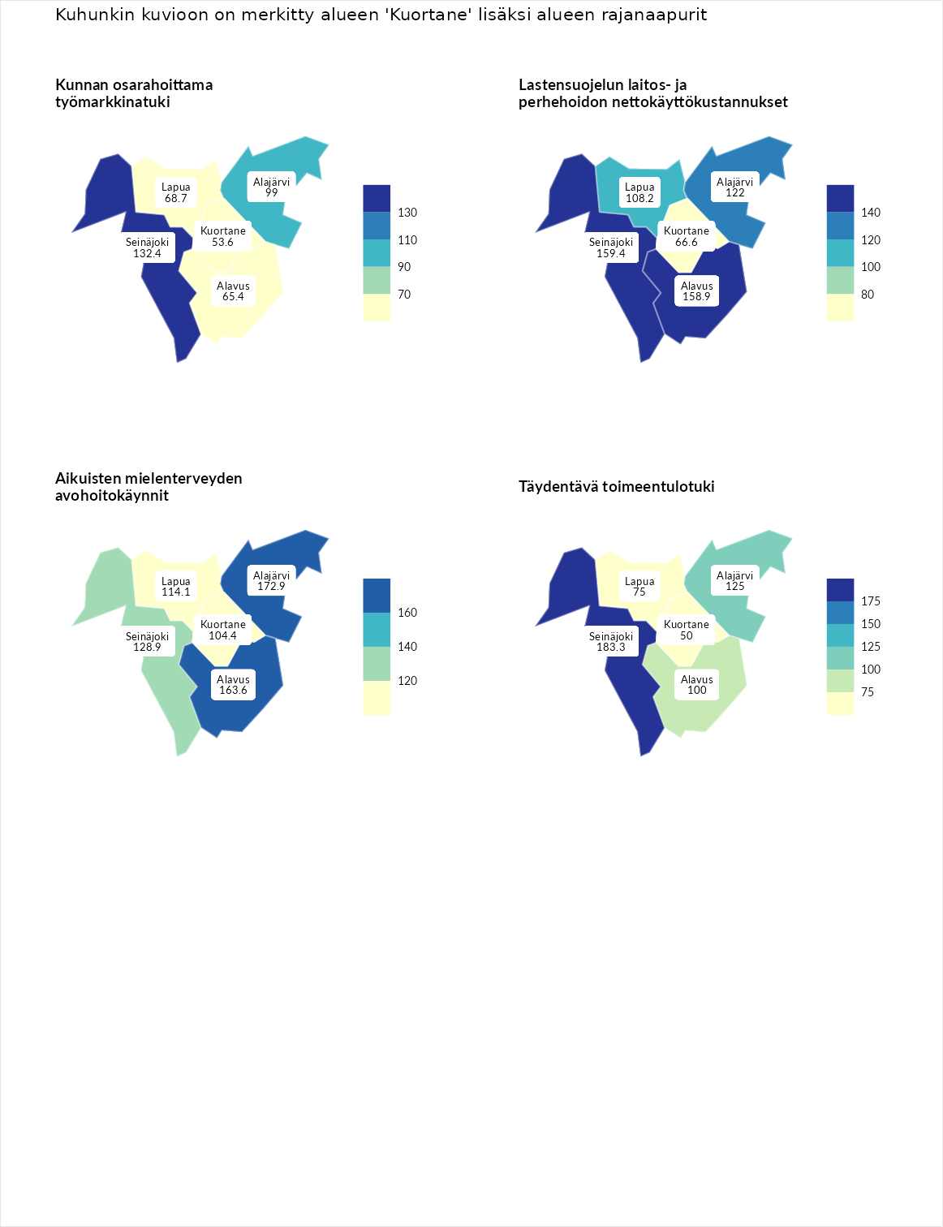

Kunnan osarahoittama työmarkkinatuki
aluenimi | arvo | asema
Lahti (korkein arvo) | 307.1 | 1
Seinäjoki (naapuri) | 132.4 | 86
Alajärvi (naapuri) | 99.0 | 149
Lapua (naapuri) | 68.7 | 228
Alavus (naapuri) | 65.4 | 240
Kuortane (valittu) | 53.6 | 258
Luoto (matalin arvo) | 5.7 | 293

Lastensuojelun laitos- ja perhehoidon nettokäyttökustannukset
aluenimi | arvo | asema
Soini (korkein arvo) | 285.3 | 1
Seinäjoki (naapuri) | 159.4 | 35
Alavus (naapuri) | 158.9 | 36
Alajärvi (naapuri) | 122.0 | 97
Lapua (naapuri) | 108.2 | 131
Kuortane (valittu) | 66.6 | 214
Isokyrö (matalin arvo) | 0.7 | 288

Aikuisten mielenterveyden avohoitokäynnit
aluenimi | arvo | asema
Haapajärvi (korkein arvo) | 510.9 | 1
Alajärvi (naapuri) | 172.9 | 26
Alavus (naapuri) | 163.6 | 33
Seinäjoki (naapuri) | 128.9 | 86
Lapua (naapuri) | 114.1 | 113
Kuortane (valittu) | 104.4 | 133
Lempäälä (matalin arvo) | 14.9 | 293

Täydentävä toimeentulotuki
aluenimi | arvo | asema
Merikarvia (korkein arvo) | 1000.0 | 1
Seinäjoki (naapuri) | 183.3 | 46
Alajärvi (naapuri) | 125.0 | 102
Alavus (naapuri) | 100.0 | 143
Lapua (naapuri) | 75.0 | 205
Kuortane (valittu) | 50.0 | 254
Utsjoki (matalin arvo) | 8.3 | 293
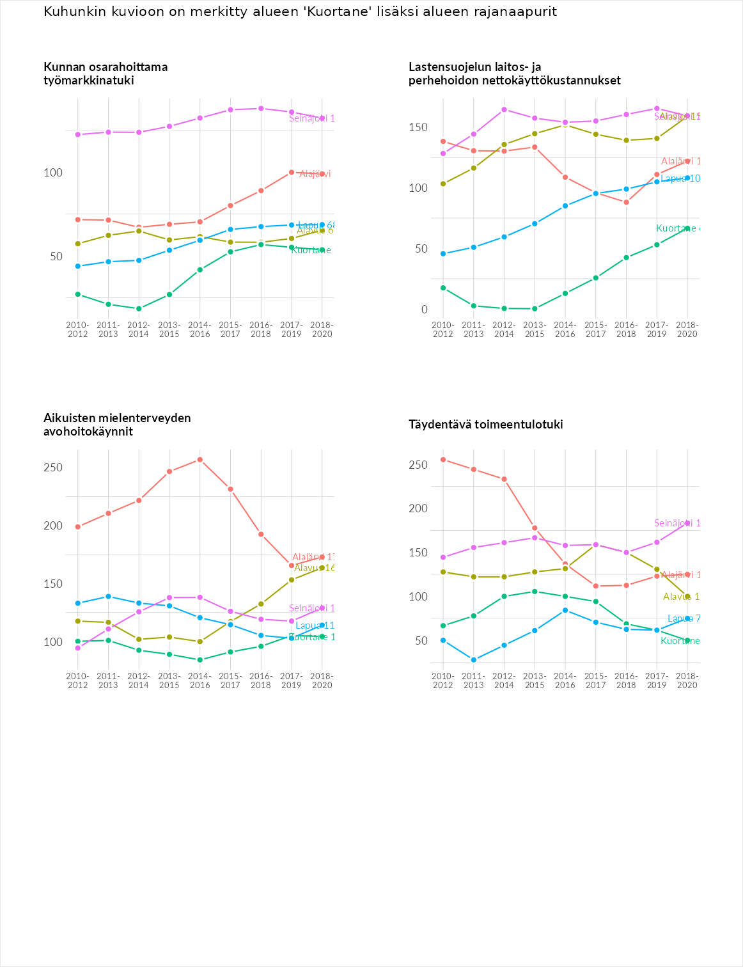

Postinumeroaluekohtaiset tiedot
aluekoodi | aluenimi | Kokonaislukema | Alimpaan tuloluokkaan kuuluvat taloudet | Alimpaan tuloluokkaan kuuluvat täysi-ikäiset | Työttömät | Peruskoulutuksen omaavat
63450 | Löyä | 126.3 | NA | 186.5 | 22.2 | 170.3
63150 | Ruona | 117.5 | 124.2 | 134.8 | 105.5 | 105.4
63120 | Leppälänkylä | 110.1 | 116.7 | 122.1 | 59.1 | 142.5
63250 | Rantala | 108.6 | 84.0 | 121.1 | 103.4 | 126.0
63230 | Lentilä | 101.2 | 105.4 | 116.9 | 62.1 | 120.5
63160 | Salmi | 100.7 | 92.6 | 144.1 | 27.5 | 138.7
63100 | Kuortane Keskus | 100.2 | 127.1 | 99.1 | 56.2 | 118.1
63130 | Mäyry | 87.0 | 83.5 | 104.6 | 65.7 | 94.1
